北京师范大学赵志群教授学术报告

题 目：基于KOMET模型的职业能力测评研究
时 间：2014年6月10日（周二）下午2:30
地 点：秦皇岛校区后院北楼会议室313（职业教育研究基地）
主办单位：职业教育研究所
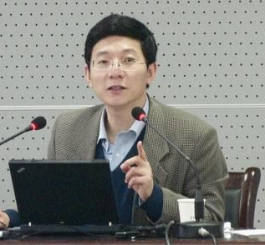
赵志群教授简介：
赵志群，德国不莱梅大学博士，北京师范大学职业教育与成人教育研究所所长、教授、博士生导师。兼任中国职业技术教育学会理事，学术委员会委员，教学工作委员会副主任，教学过程研究会主任；人力资源和社会保障部专家咨询委员会委员；国际现代学徒制研究网络(International Network on Apprenticeships, INAP)理事；亚洲职业教育研究会（Asian Academic Society for Vocational Education and Training）理事，《Journal of Asian Vocational Education and Training》等杂志编委。
主要研究方向为职业教学论,职业教育课程开发与教学设计,职业与职业资格研究,职业科学，教学评价与能力测评，国际职业教育研究，职业教育教师专门化发展。于1997年在我国引入职业教育教学论研究，并在联合国教科文组织和欧盟相关机构的支持下开展了内容广泛的国际合作研究；系统引入反映职教规律的工作过程系统化课程（1997）、行动导向学习（2003）和KOMET能力测评理论（2009），为建立科学的职业教育质量监控体系提供了技术基础，并引发了一系列相关改革，如国家职业院校技能紧缺人才培养工程、高职示范院校建设和国家技能人才培养标准的开发，对实现职业教育教师的专门化和提高职业教育教师培养质量具有积极的作用。
欢迎广大师生届时参加！

河北科技师范学院
2014年6月6日

